**厦门蝉羽网络科技有限公司简介**

「蝉妈妈」隶属于厦门蝉羽网络科技有限公司，是备受行业认可的品牌内容营销与电商数智化服务商，公司总部位于厦门，在北京、杭州、广州、上海、香港和新加坡设有分公司。

蝉大师致力于营销领域的大数据与AI智能赋能，帮助品牌在内容电商时代，实现内容营销与电商的数智化经营，驱动品牌新增长。旗下包括：蝉妈妈、蝉妈妈·创意、蝉妈妈·AI创作、蝉魔方、蝉管家、蝉圈圈、蝉镜等多个产品，提供蝉选、蝉妈妈智库等多项服务及数字人直播&口播云零售营销获客解决方案。截至目前，已经为超过100万家知名公司和中小企业提供优质服务。

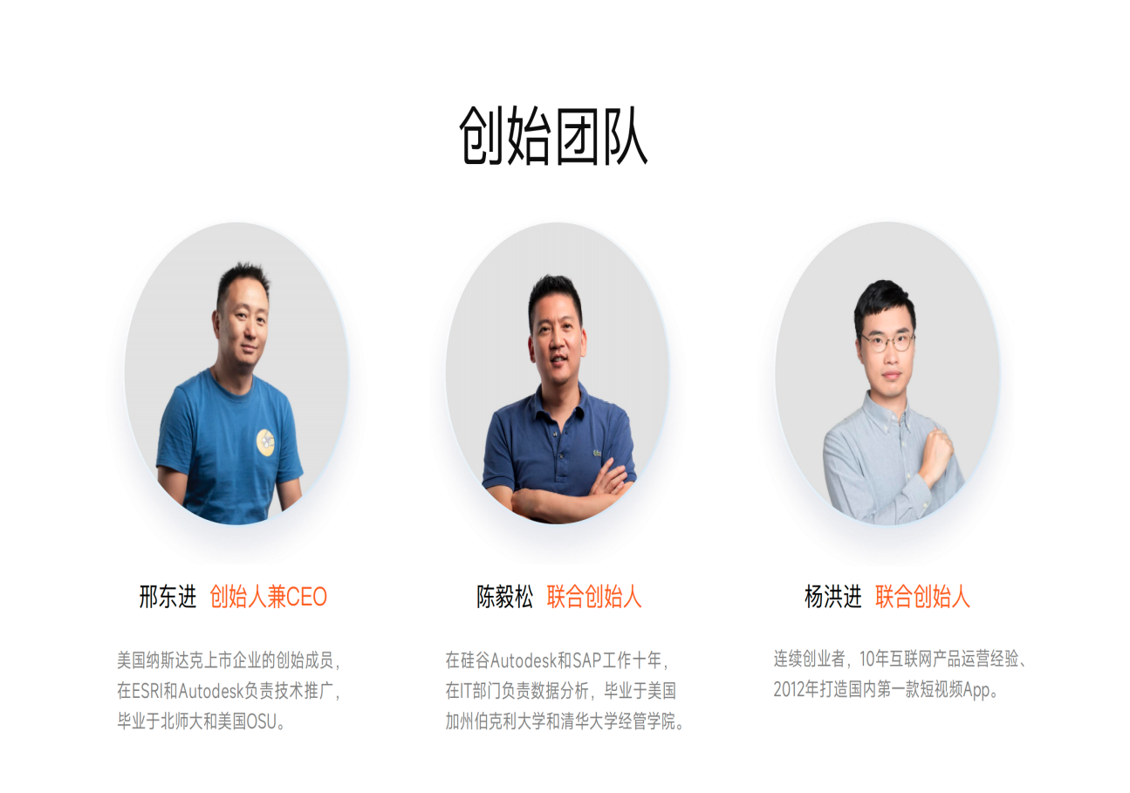

**公司资质**

2022

厦门市专精特新中小企业

2022

获授CSIA软件企业证书

2021

福建省数字经济领域“瞪羚”创新企业

2020

厦门市重点上市后备企业名单

2019

厦门市重点软件信息服务企业

2017

厦门市科技小巨人领军企业

2017

国家高新技术企业

2017

厦门市高新技术企业

2017

厦门市创新型（试点）企业

**公司荣誉**

2024

“首都电商大讲堂”讲师团成员单位

2022

获授CSIA软件企业证书

福建省数字经济领域“瞪羚”创新企业

2021

安永复旦最具潜力企业

2020

厦门市重点上市后备企业名单

2020

国家高新技术企业

2019

厦门市重点软件信息服务企业

2017

厦门市科技小巨人领军企业

2017

厦门市三高企业

2016

ASIA BEAT亚洲创业大赛第一名

**业务与产品**

1. **‌核心业务范围**‌

**‌数字营销SaaS服务**‌

提供直播电商、短视频带货、品牌营销等领域的数字化决策工具，覆盖流量投放分析、商品转化率优化、达人资源匹配等全链路服务‌。旗下产品整合人工智能技术，助力企业实现“品效合一”的营销目标‌。

**‌软件与技术服务**‌

基础软件开发、系统集成服务，覆盖互联网数据服务、广告设计代理、市场营销策划等领域‌。

拥有广播电视节目制作、增值电信业务等资质，支持合规化运营‌。

‌人工智能与数据服务‌

提供人工智能公共服务平台技术咨询，应用于商业智能分析和私域运营场景‌。互联网数据服务涵盖电商、直播、短视频等多维度数据挖掘与应用‌。

**二、‌主要产品线**‌

**‌蝉妈妈系列**‌

‌蝉妈妈‌：直播电商数字化决策平台，提供达人/商品匹配、直播复盘诊断、流量追踪等功能‌。

‌蝉妈妈场控‌：实时监测直播间流量、商品转化率等指标，支持主播排班与团队管理‌。

‌蝉妈妈精选‌：智能选品平台，整合高佣金爆款商品与达人资源，提升带货效率‌。

**‌蝉小红**‌：小红书数字化决策工具，提供爆款笔记打造、品牌投放分析、热点趋势追踪等服务，助力企业营销增长‌5。

**‌蝉客**‌：基于企业微信的私域运营工具，支持AI自动加好友、社群管理及复购数据分析，提升客户留存率‌57。

‌其他产品‌：

‌蝉大师‌：商业智能服务平台，聚焦应用商店优化（ASO）与市场竞争分析‌7。

‌蝉妈妈直播‌：个人直播服务支持，覆盖内容策划与流量变现‌。

**‌三、服务对象与覆盖领域**‌

‌客户群体‌：品牌主、直播达人、MCN机构、电商商家、短视频从业者等‌。

‌区域布局‌：总部位于厦门，并在杭州、广州、北京等地设立分公司，辐射全国市场‌。

‌注‌：以上业务与产品信息综合自公司公开资料及第三方平台数据

**企业技术需求清单**‌

**1.算法研究方面的合作（师生合作皆可）**

**①语音合成，语音克隆**

**②视频内容理解，文生图图生视频**

**③数字人唇形驱动、情绪驱动和肢体驱动**

1. **AI编程在业务开发过程中的实际应用（针对在校生，对AI有充足的兴趣）**